Чемпионат I. Мета проведення
  - Залучення широких верств населення до регулярних занять фізичною культурою і спортом
  - Підвищення рівня технічної майстерності спортсменів.
  - Розвиток та популяризація Дзю-дзюцу в місті та в Україні.
  - Зміцнення спортивних зв’язків між клубами та школами бойових мистецтв.

II.Терміни, місце проведення та програма змагань

2.1. Змагання проводиться 8-9 травня 2015 р. за адресою:
м.Одеса, пр-кт Маршала Жукова, 4/7, ІІ поверх торгівельного комплексу “Экспострой”, спортклуб “КОДОКАН”

8 травня 14.00 – 18.00 – реєстрація спортивних делегацій, зважування учасників, мандатна комісія за адресою: вул.Дніпропетровська дорога, 131, (угол ул.Бочарова), клуб „Фудоши”;
18.00 – 19.00 – жеребкування;
19.00 – 20.00 – семінар суддів;

9 травня 09.00 – 09.30 – нарада суддівської колегії;
09.30 – 12.00 – початок змагань версії „Рандорі”;
12.00 – 12.20 – урочисте відкриття змагань, відкрита прес-конференція;
12.30 – 19.00 – продовження змагань; версія „Ірігумі”
19.00 – 19.50 – підведення підсумків та нагородження учасників змагань;
20.00 – 21.30 – заключна нарада суддівської колегії з представниками команд.

IІІ. Організація та керівництво проведенням змагань
3.1 Загальне керівництво над організацією та проведенням змагань здійснює Українська федерація Дзю-Дзюцу, міський осередок УФДД та міський спортивний комітет.
3.2 Відповідальність за підготовку місць та безпосереднє проведення змагань покладається на Одеську Федерацію Джиу-Джитсу і Кобудо.
3.3 Головний суддя змагань – О.Ляшок, VІ ДАН Дзю-Дзюцу, м.Одеса;
3.4 Головний секретар змагань – В.Драненко, суддя національної категорії, м.Одеса;
3.5 Головний інспектор – Є.Радішевський, суддя міжнародної категорії, м.Одеса;
3.6 Голова оргкомітету змагань – Ю.Співаченко, суддя міжнародної категорії, м.Одеса

IV. Учасники змагань
  - До участі у змаганнях „Відкритий Чемпіонат України з Дзю-Дзюцу” допускаються: діти 6-7, 8-9, 10-11 років та жінки (версія „Рандорі”); спортсмени чоловічої статі від 12-13, 14-15, („Ірігумі Дзю”) та 16-17, 18 і більше років („Ірігумі Го”).

V. Вікові та вагові категорії учасників змагань
№  п\п | Вид контакту | Версія УФДД | Вікова категорія | Кіл-ть років | Вагова категорія
1. | Повно контактні поєдинки | Ірігумі дзю | Діти | 12 - 13 | -40;-45 кг; -50 кг;  -55 кг; -60 кг; + 60 кг
2. | Повно контактні поєдинки | Ірігумі дзю | Юнаки | 14 - 15 | 45 кг; -50 кг; -55 кг;  - 60 кг; - 65 кг; + 65 кг
3. | Повно контактні поєдинки | Ірігумі ГО | Юніори | 16 - 17 | 60 кг;-65 кг; - 71кг; -78кг; - 85 кг; +85 кг
3. | Повно контактні поєдинки | Ірігумі ГО | Дорослі | більш 18 | -65 кг; - 71кг; -78кг; - 86 кг;  -90кг;+90кг
4. | Боротьба в стійці | Рандорі | Діти | 6-7 | -19 кг; -22кг;-25кг; - 28кг;  + 28кг;32 кг;+32кг
5. | Вільна боротьба | Рандорі | Діти | 8-9 | -25 кг; -28кг; -32 кг; -36 кг;  +36кг
5. | Вільна боротьба | Рандорі | хлопчаки | 10-11 | -32 кг; - 36 кг; - 40 кг; +40кг;45кг;+45кг
5. | Вільна боротьба | Рандорі | Особи жіночої статі | По попереднім заявкам
До вікових категорій включаються учасники, яким на момент початку змагань виповнилась відповідна кількість років.

VI. Умови проведення змагань.
6.1 Змагання проводяться за чинними на території України Правилами змагань з Дзю-Дзюцу (версія W.E.B.B.S.), погодженими Українською федерацією Дзю-Дзюцу (далі - Федерація), які не суперечать міжнародним правилам з Дзю-Дзюцу.
Формула поєдинку: діти та хлопчаки – 2 хв; юнаки, юніори і дорослі - 3 хв.
6.2 Форма спортсменів: кімоно, згідно вимогам даного виду єдиноборств. обов’язково брюки та пояс.
6.3 Захисне спорядження:
„Ірігумі дзю” обов’язково – захисний боксерський шолом, ракушка в бандажі; капа та фути – за бажанням.
„Ірігумі го” обов’язково – захисний боксерський шолом, ракушка в бандажі, рукавички не менш 6 унцій з відкритими пальцями; капа та фути – за бажанням.

В склад команди можуть бути включені: представник, тренер, суддя.
Представники команди несуть повну відповідальність за інциденти негативного характеру, які виникли зі сторони ввіреної їм команди.

В мандатну комісію подаються:
- друкована іменна заявка. (Заявка повинна бути завірена лікарем організації, яка відряджає команду на змагання).
- паспорт або свідоцтво про народження
- страховий поліс (страхування від спортивної травми, а не від нещасного випадку).

VІI. Фінансове забезпечення змагань
7.1 Витрати на проїзд в обох напрямках, проживання, харчування, добові членів команд забезпечують організації, що відряджають.
7.2. Благодійний внесок за участь у Чемпіонаті для членів УФДД – 180 грн., для інших організацій – 200 грн.

VIІI. Нагородження
Учасники, які в особистому заліку зайняли I-III місця, нагороджуються: грамотами та медалями. Якщо в змаганнях з Дзю-Дзюцу в ваговій категорії приймає участь 3 і менше спортсменів, то така вагова категорія об'єднується з іншою в сторону збільшення ваги (за згодою сторін).
Якщо в ваговій категорії не більше 4-х спортсменів то нагороджуються грамотою і медаллю спортсмен, який зайняв 1 місце, за 2 і 3 місце – грамоти.

ІХ. Підготовка спортивних споруд.
У відповідності до Постанови Кабінету Міністрів України від 18 грудня 1998 року №2025 „Про порядок підготовки спортивних споруд та інших спеціально-відведених місць для проведення масових спортивних і культурно-видовищних заходів”
- Підготовка спортивних споруд покладається на їх власників;
- Контроль за підготовкою спортивних споруд і забезпечення безпеки при проведенні змагань покладається на робочу комісію при міській раді.
Власник спортивної споруди не менш, ніж за 4 години до початку змагань повинен подати робочій комісії акт про її готовність до проведення змагань.
Невиконання вимог, передбачених цим пунктом, що стали причиною виникнення надзвичайних ситуацій, несе за собою відповідальність.

X. Заявки:
Попередні заявки про участь в Відкритому Чемпіонаті України з Дзю-дзюцу приймаються не пізніше 5 травня 2015 р.електронною поштою за адресою:
e-mail: shihanspivachenko@yandex.ru

Дотакова інформація за телефоном: 067-481-29-15, Юрій Співаченко
Питання проживання за телефоном: 096-506-07-92, Валерій Драненко

Це положення є офіційним викликом на змагання

„ЗАТВЕРДЖЕНО”  Президент  Української Федерації  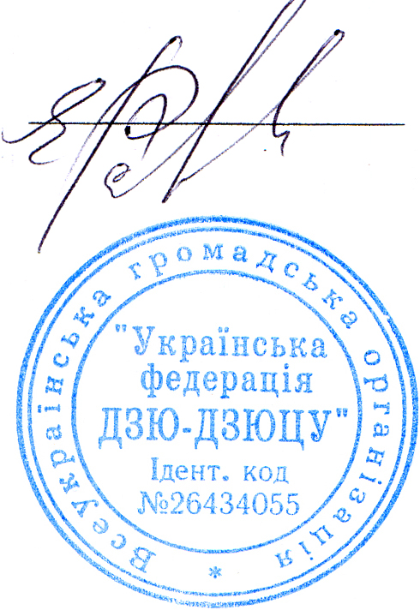  Дзю-Дзюцу  ______________ Є.А.Радішевський  „_6_” ____квітня__ 2015 р. | „ПОГОДЖЕНО”  Директор  спортивного департаменту  Української федерації Дзю-дзюцу  ________________ О.І. Орлов  „_6_” ____квітня__ 2015 р.

Положення

про Відкритий Чемпіонат України
з Дзю-Дзюцу

м. Одеса
2015 р.

